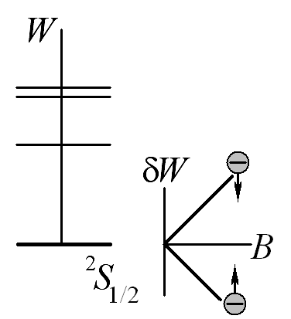 | Лекция 11  Атом  в магнитном поле
Аналогии между электростатикой и магнитостатикой прослеживаются и при описании магнитного поля в веществе. Имеется сходство между магнитостатическими свойствами сверхпроводников и электростатическим свойствам проводников. Диамагнетики в некотором смысле аналогичны диэлектрикам с электронной поляризуемостью, парамагнетики ― диэлектрикам с полярными молекулами, ферромагнетики сходны с сегнетоэлектриками и проводниками. Для построения макроскопической теории магнитных полей в веществе необходима информация о поведении в магнитном поле отдельного атома или молекулы. На указанном микроскопическом уровне между электростатикой и магнитостатикой возникают весьма значительные различия, обусловленные существенно неклассическим характером поведения микрочастиц в магнитном поле.

  - Сверхпроводники в магнитном поле

Сверхпроводниками называются вещества с нулевым удельным сопротивлением. Некоторые металлы при низких температурах (порядка нескольких кельвинов) переходят в сверхпроводящее состояние (впервые наблюдалось в 1911 г. Х. Камерлинг-Оннесом при охлаждении ртути). Сверхпроводимость ― существенно квантовомеханическое явление, основы теории которого были заложены в работах
В. Л. Гинзбурга, Л. Д. Ландау и Л. Купера. Исчерпывающего теоретического описания механизма возникновения сверхпроводимости до настоящего времени не существует. На языке классической физики может быть дано только весьма приближенное описание явлений, связанных со сверхпроводимостью.
В лекции 14, посвященной явлению электромагнитной индукции, будет показано, что при внесении в магнитное поле проводников в объеме последних возникают индукционные токи, создающие вторичные магнитные поля. Направление вторичных полей таково, что они стремятся скомпенсировать возрастание суммарного поля в проводнике. Из-за наличия электрического сопротивления эта компенсация оказывается неполной, а сами индуцированные токи вскоре затухают после окончания перемещения проводника. В случае обладающих нулевым сопротивлением сверхпроводников индукционные токи создают поля, полностью компенсирующие исходное магнитное поле, и, возникнув, способны существовать без внешних источников сколь угодно долго. В результате при внесении сверхпроводника в магнитное поле на его поверхности наводятся индукционные токи, возрастающие до тех пор, пока в сверхпроводящем объеме суммарное магнитное поле не обратится в нуль. При перемещении сверхпроводящего образца в обратном направлении в нем возникают встречные индукционные токи, компенсирующие возникшие при его помещении в поле. Таким образом, подобно тому как проводники в электростатике оказываются объектами, в объеме которых всегда отсутствует электрическое поле, в объемах сверхпроводников невозможно существование магнитостатического поля. Это важнейшее свойство сохраняется и в том случае, когда образец помещается в магнитное поле в несверхпроводящем состоянии и лишь после этого охлаждается: в момент исчезновения сопротивления вещества магнитное поле выталкивается из его объема (эффект В. Мейснера, 1933 г.).
Вывод граничных условий для вектора В на поверхности сверхпроводника (рис. 11.1,а,б) аналогичен сходной процедуре для электростатического поля вблизи поверхности проводников и опирается на соответствующие интегральные теоремы для магнитного поля.

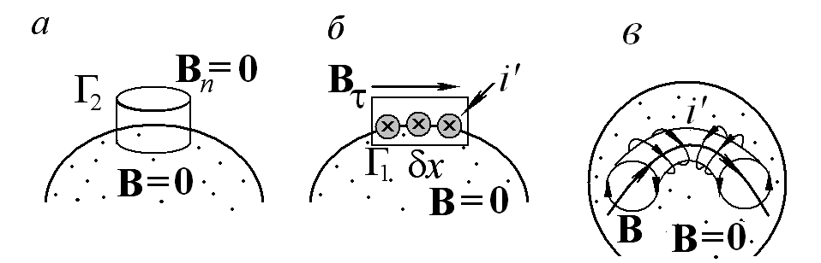

Рис. 11.1. Магнитное поле вблизи поверхности сверхпроводника:
а ― к доказательству равенства нулю нормальной компоненты вектора B на поверхности сверхпроводника;
б ― к вычислению тангенциальной компоненты вектора B на поверхности сверхпроводника;
в ― магнитное поле в пустой многосвязной полости в объеме сверхпроводника.

Применение теоремы о равенстве нулю потока вектора B (10.15) к гауссовой поверхности в виде пересекающего поверхность сверхпроводника цилиндра малой высоты (рис.11.1,а) приводит к выводу о равенстве нулю нормальной (т. е. направленной перпендикулярно к поверхности сверхпроводника) составляющей магнитного поля:

 | 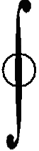 | 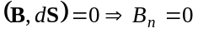. |  | (11.1)
 | 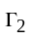

Выражение для тангенциальной составляющей следует из теоремы для циркуляции (10.16), применяемой к контуру в виде бесконечно узкой прямоугольной петли, пересекающей границу сверхпроводника (рис. 11.1,б).

Полученные таким способом граничные условия для вектора B

 | 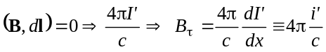 |  | (11.2)
обнаруживают «стандартное» соответствие с граничными условиями (3.3) и (3.4) для электростатического поля вблизи поверхности проводников. Если в случае электрического поля около поверхности проводника отсутствует тангенциальная составляющая напряженности, то магнитное поле у поверхности сверхпроводника не может иметь нормальной составляющей вектора B. Связь же между ненулевыми компонентами полей и поверхностными плотностями источников поля (зарядами и токами) задается соотношениями, переходящими друг в друга при «обычной» замене объемной плотности заряда отнесенной к скорости света плотностью тока. В соответствии с этим правилом вместо поверхностной плотности заряда, присутствующей в граничных условиях для электрического поля у поверхности проводников, в граничные условия (11.2) вошла линейная плотность электрического тока i′, определяемая как отношение протекающего по участку поверхности сверхпроводника тока к ширине этого участка.
В отличие от электростатики проводников утверждение о безусловном равенстве нулю магнитостатического поля в свободной от токов замкнутой полости внутри сверхпроводника оказывается неверным. В случае многосвязных полостей токи, протекающие по их сверхпроводящим границам, могут поддерживать ненулевое магнитное поле (рис.11.1,в).
Для расчета магнитного поля при наличии сверхпроводников, как и в электростатике, в ряде случаев может оказаться полезным метод изображений. Токи-изображения следует подбирать так, чтобы на границе сверхпроводника линии магнитного поля оказывались направленными вдоль его поверхности. При этом оказывается, что реальные источники (свободные токи) отталкиваются от их изображений. В результате оказывается возможным «парение» витка с током над сверхпроводящей поверхностью. Указанное свойство содержащих сверхпроводящие объемы магнитостатических систем существенно отличает их от электростатических, где заряды-источники притягиваются к своим изображениям.

Пример. Сверхпроводящий цилиндр
в однородном магнитном поле

Рассчитать поверхностное распределение токов, возникающих на сверхпроводящем цилиндре, помещенном в однородное магнитное поле с индукцией В₀ так, чтобы его ось была перпендикулярна линиям поля.

Решение. Задача может быть решена методом изображений. Для выбора пробного распределения токов-изображений разумно воспользоваться аналогией с решением подобной задачи электростатики проводников. Электростатическая задача о проводящем шаре в однородном электрическом поле (лекция 3) решалась размещением в центре шара электрического диполя с моментом, определяемым соотношением (3.11). В этой связи имеет смысл попытаться заменить вторичное магнитное поле распределенных по поверхности цилиндра индуцированных токов полем системы-изображения, представляющей собой два близко расположенных прямых бесконечных встречных тока, параллельных оси цилиндра. По аналогии с электростатикой, где подобная система разноименно заряженных нитей-изображений использовалась при решении задачи о проводящем цилиндре в однородном электрическом поле (см. задачу 3.6) и вводилось понятие «двумерного электрического диполя», рассматриваемую систему токов-изображений логично назвать «двумерным магнитным диполем» (рис. 11.2,а).
Расчет магнитного поля двух близко расположенных нитей с текущими навстречу друг другу токами целесообразно начинать с решения задачи о векторном потенциале. Электростатическим аналогом двумерного магнитного диполя является система из двух близко расположенных параллельных разноименно заряженных нитей (рис.11.2.б), скалярный потенциал которой задается выражением

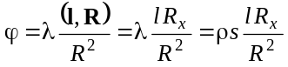.

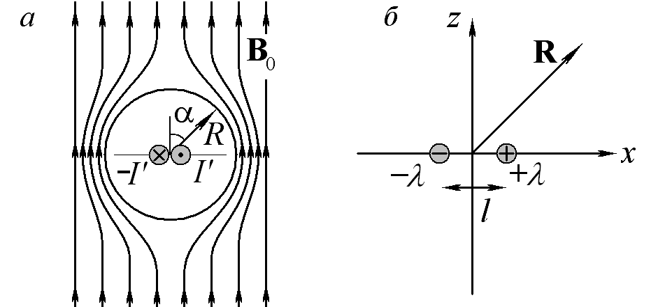

Рис. 11.2. Сверхпроводящий цилиндр в однородном магнитном поле:
а ― примерный вид линий вектора B и двумерный магнитный диполь-изображение;
б ― вспомогательная электростатическая задача для расчета векторного потенциала.

Переход от вспомогательной задачи расчета электрического потенциала к исходной задаче магнитостатики осуществляется по сформулированным в лекции 10 правилам соответствия

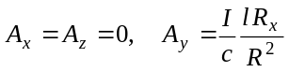. (11.3)

Отвечающее векторному потенциалу (11.3) магнитное поле индуцированных на сверхпроводнике поверхностных токов B′ восстанавливается с помощью операции вычисления ротора в соответствии с соотношением (10.4) и имеет вид

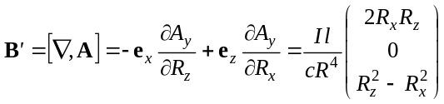.
Параметры «двумерного диполя-изображения» (сила тока I и расстояние между токоведущими проводниками l) легко определяются с учетом требования обращения в нуль суммарного магнитного поля во всех точках, где цилиндрическая поверхность сверхпроводника перпендикулярна исходному полю B₀:

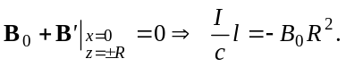

При выполнении этого условия нетрудно убедиться, что суммарное магнитное поле

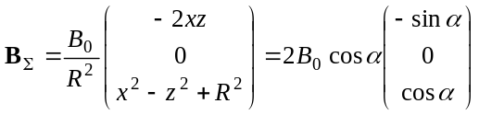

действительно направлено по касательной к поверхности цилиндра, что соответствует граничному условию (10.1) на поверхности сверхпроводника. Поверхностная плотность индуцированных токов

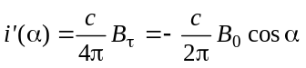
определяется исходя из величины тангенциальной составляющей магнитного поля у поверхности сверхпроводника в соответствии с граничным условием (11.2).

  - Магнитный диполь в неоднородном
магнитном поле

Помещенный над сверхпроводящей поверхностью виток с током (магнитный диполь) испытывает действие «подъемной» силы со стороны токов, наводимых им на этой поверхности. Достаточно очевидно (и легко доказуемо), что создаваемое индуцированными на сверхпроводящей поверхности токами магнитное поле вблизи исходного витка эквивалентно полю, создаваемому симметрично расположенным относительно плоскости витком с противоположным направлением тока (рис. 11.3,а).
В результате взаимодействия протекающего по витку тока с вертикально направленной составляющей магнитного поля (рис. 11.3,б) возникают взаимно компенсирующиеся силы, стремящиеся равномерно сжать кольцо. Действующая же на виток радиусом R подъемная сила определяется горизонтальной составляющей магнитного поля:

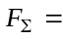 | 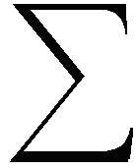 | 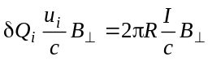. | (11.4)

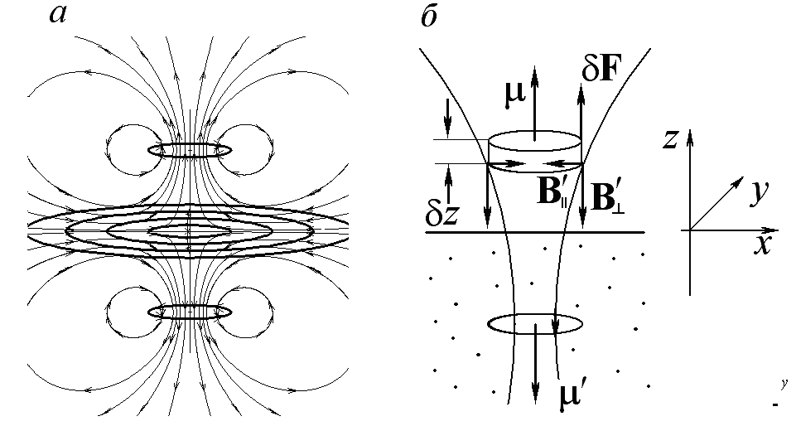

Рис. 11.3. Магнитный диполь над плоской границей полупространства, заполненного сверхпроводником:
а ― результат компьютерного моделирования магнитного поля, создаваемого двумя симметрично расположенными диполями;
б ― к вычислению силы, действующей на магнитный диполь, находящийся в магнитном поле симметричного диполя-изобра-жения.

Для нахождения этой составляющей поля удобно воспользоваться условием равенства нулю потока вектора B через произвольную поверхность. В качестве гауссовой поверхности удобно выбрать цилиндр бесконечно малой высоты δz, основанием которого является рассматриваемый виток с током. Поток через боковую поверхность цилиндра определяется, с одной стороны, искомым полем и разностью потоков через его верхнюю и нижнюю крышки ― с другой:

Полученная связь между составляющими вектора B

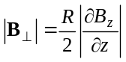

с помощью ранее полученного результата (11.4) позволяет выразить действующую на диполь со стороны сверхпроводника силу через скорость изменения вертикальной составляющей вторичного поля:

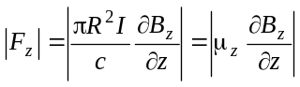. (11.5)

Результат (11.5) естественным образом обобщается на случай расчета силы, действующей на произвольно ориентированный диполь с магнитным моментом μ в пространственно неоднородном магнитном поле B:

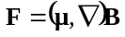. (11.6)

Обоснование соотношения (11.6) будет удобно дать позже, после вычисления энергии магнитного диполя во внешнем поле.
Возвращаясь к вопросу о «парении» магнитного диполя над поверхностью сверхпроводника, следует отметить, что при постановке реальных экспериментов в качестве диполей обычно используются небольшие постоянные магниты. В образцах из материалов с ферромагнитными свойствами молекулярные токи циркулируют по микроскопическим контурам, одинаково ориентированным в пространстве. В результате внутри объема из однородно намагниченного вещества суммарный макроскопический ток оказывается равным нулю вследствие взаимной компенсации молекулярных токов. Не скомпенсированными остаются лишь молекулярные токи на боковой поверхности образца. Они формируют круговой макроскопический ток, определяющий магнитный момент диполя.
В результате оказывается, что небольшой магнит должен «парить» над поверхностью сверхпроводника, отталкиваясь от магнитного поля, создаваемого его изображением. Эффект «парения» над сверхпроводящей поверхностью (носящий таинственное название «гроб Магомета») очевидно не является сколько-нибудь неожиданным физическим явлением: он не более необычен, чем широко известное расталкивание постоянных магнитов, обращенных друг к другу одноименными полюсами.
  - Гиромагнитное отношение

Подобно тому как в зависимости от механизма отклика на внешнее электрическое поле диэлектрики были разделены на три группы, вещества по магнитным свойствам делятся на диамагнетики, парамагнетики и ферромагнетики. При помещении во внешнее магнитное поле образца из магнетика любого из трех типов в его молекулах возникают дополнительные движения электрических зарядов, что приводит к появлению вторичных магнитных полей, искажающих исходное. В результате магнитное поле в объеме диамагнетиков ослабевает (сверхпроводники в этом смысле могут рассматриваться как предельный случай диамагнетиков, в объеме которых магнитное поле уменьшается до нуля), в парамагнетиках ― незначительно усиливается, в ферромагнетиках ― возрастает в тысячи раз.
Для анализа механизмов возникновения перечисленных явлений необходимо рассмотреть процессы, возникающие в отдельном атоме (или молекуле) при помещении его в магнитное поле. В отличие от диэлектриков, адекватное описание поведения молекул которого во внешнем электрическом поле могло быть дано на языке классической физики, аналогичный анализ поведения частиц в магнитном поле требует квантовомеханического подхода. В связи с этим при кратком изложении указанного круга вопросов будут использованы сведения, детальное обсуждение которых оказывается возможным лишь после изучения курса квантовой механики.
Введенное в лекции 9 понятие магнитного дипольного момента (9.10) играет в физике магнитных явлений весьма существенную роль, более важную, чем аналогичная характеристика в электростатике. Это связано с тем, что в связи с отсутствием в природе магнитных зарядов простейшей компактной системой, способной создавать магнитное поле, оказывается магнитный диполь. Ненулевым магнитным моментом обладают многие атомы, что выглядит вполне естественно с точки зрения планетарной модели Резерфорда, предполагающей вращение электронов по орбитам вокруг неподвижного массивного ядра.
В рамках планетарной модели легко вычислить гиромагнитное отношение, т. е. отношение величин магнитного (μ^{(l)}) и механического (l) моментов, обусловленных орбитальным движением электрона:

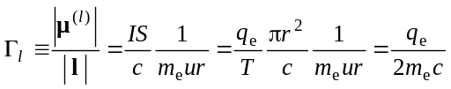. (11.7)
Результат (11.7) представляет собой комбинацию фундаментальных физических констант (элементарного заряда q_{e}, массы электрона m_{e} и скорости света c) и в простейшем случае одноэлектронного атома согласуется с данными эксперимента с очень высокой точностью.
Более неожиданным, с точки зрения классической физики, выглядит наличие у элементарных частиц собственного (спинового) момента импульса (s) и связанного с ним магнитного момента (μ^{(s)}). Попытки дать объяснение этому явлению на языке классической физики в рамках предположения о вращении заряженных частиц вокруг своей оси не привели к удовлетворительным результатам. Например, «наиболее естественная» классическая модель электрона, допускающая равномерное распределение заряда и массы по его объему, приводит к величине гиромагнитного отношения, отличающейся от измеряемого значения
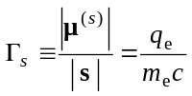 (11.8)
ровно в два раза.
Досадное расхождение между результатом классических расчетов и измеряемым значением (11.8) является одним из свидетельств бесперспективности попыток применения классических подходов к описанию рассматриваемого круга явлений на микроскопическом уровне.

11.4. Опыт Штерна—Герлаха

Другой, не имеющей классического аналога особенностью как спинового, так и орбитального движений является существование лишь дискретного набора возможных значений спиновых и орбитальных моментов. Первый прямой эксперимент, продемонстрировавший наличие у атомов магнитного момента, проекции которого на направление магнитного поля принимают лишь определенные (квантованные) значения, был проведен О. Штерном и В. Герлахом в 1922 г. Идея опыта состояла в пропускании пучка атомов через пространственно неоднородное магнитное поле и наблюдении отклонения движения частиц от прямолинейных траекторий (рис. 11.4,а).
Поскольку источник создавал пучок атомов, случайным образом ориентированных в пространстве, при наличии у них магнитных моментов согласно соотношению (11.6) следовало ожидать, что в неоднородном магнитном поле каждая частица будет испытывать действие вертикальной силы, величина которой изменяется случайным образом. В этом случае пучок должен размыться в непрерывную полосу. Результат, регистрируемый на детекторе, должен иметь вид, изображенный на рис. 11.4,б.

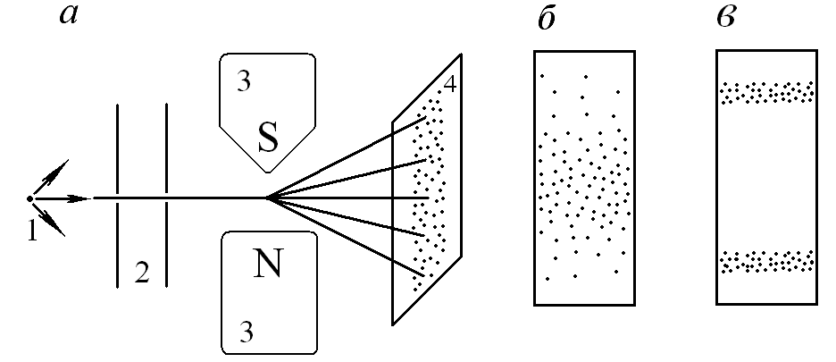

Рис. 11.4. Опыт Штерна—Герлаха:
а ― идея опыта (1 ― источник атомов; 2 ― диафрагмы; 3 ― создающий неоднородное поле магнит; 4 ― детектор атомов);
б ― результат, ожидаемый в соответствии с представлениями классической физики;
в ― результат, полученный для пучка атомов первой группы (с одним валентным электроном в s-состоянии).

Пучки невозбужденных щелочных атомов вопреки классическим представлениям в приборе Штерна—Герлаха расщеплялись на две компоненты (рис. 11.4,в). Наиболее естественной интерпретацией полученного результата было предположение о существовании у атомов щелочных металлов ненулевого магнитного момента, проекция которого на направление градиента магнитного поля может принимать лишь одно из двух дискретных значений.
Оказалось, что магнитный момент невозбужденных атомов первой группы обусловлен спином валентного электрона: орбитальные и спиновые моменты входящих в заселенные оболочки электронов полностью компенсируются, орбитальный момент единственного s-элек-трона вне заполненных оболочек равен нулю.
Попытки интерпретации результатов опыта Штерна―Герлаха в рамках классической физики приводят к весьма странной модели электрона. Его приходится представлять в виде заряженного шарика, не только обладающего аномальным гиромагнитным отношением, но и способного вращаться по часовой стрелке или против нее вокруг оси, обязательно ориентированной вдоль градиента магнитного поля.
Для пучков атомов с большим числом валентных электронов наблюдаемая картина расщепления в неоднородном поле оказывается существенно более сложной.
Таким образом, адекватное описание поведения атома (или молекулы) во внешнем магнитном поле может быть дано только на языке квантовой механики. Согласно современным представлениям величины орбитального и спинового моментов электрона в атоме могут принимать лишь дискретный набор значений:

Принято говорить, что указанные величины квантованы. В зависимости от значения квантового числа l = 0, 1, 2, 3,… электроны атома относятся к группам s, p, d,… Так же квантованными оказываются и проекции орбитального и спинового моментов на любое выделенное в пространстве направление (ось z) :

,

где квантовое число l, задающее кратный постоянной Планка ћ = h/(2π) орбитальный момент l, принимает целочисленные значения
(l = 0 для электронов в s-состоянии, l = 1 для p-электронов и т. д.)
Проекции на выделенную ось z обусловленных орбитальным движением электрона и его спином магнитных моментов (μ^{(l)} и μ^{(s)} соответственно) также оказываются квантованными и связаны с соответствующими проекциями механических моментов посредством гиромагнитных отношений:

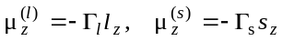.

Полный механический момент атома или молекулы J складывается из орбитальных и спиновых моментов всех его электронов и также квантован:

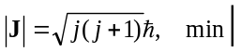 | 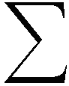 | 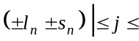 |  | 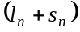,

где индекс суммирования n нумерует электроны атома.
Проекция полного механического момента на выделенную ось может принимать как целочисленные, так и полуцелые (в единицах ħ) значения, полное число которых равно 2j+1:

.

Проекция суммарного магнитного момента μ^{(Σ)} на ось квантования вновь оказывается пропорциональной соответствующей проекции механического момента

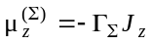. (11.9)

Обеспечивающий связь (11.9) между z-проекциями суммарных магнитного и механического моментов атома коэффициент пропорциональности Г_{Σ} носит название множителя Ланде. Его вычисление в каждом конкретном случае представляет собой весьма характерную для квантовой механики задачу.
В рассмотренном опыте Штерна—Герлаха полный магнитный момент атома определялся спином его единственного валентного электрона:
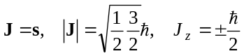.

Соответствующие проекции магнитного момента принимали значения
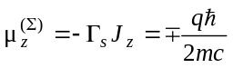,
в результате чего атомы пучка в неоднородном магнитном поле испытывали воздействие направленной вдоль градиента силы, принимающей только одно из двух возможных значений:

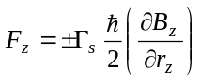 .

11.5. Магнитная поляризуемость
атомов парамагнетиков

Идея расчета среднего магнитного момента атомов газообразного парамагнетика (вещества, молекулы которого изначально обладают ненулевым магнитным моментом) во внешнем магнитном поле в общих чертах сходна с применяемой при расчете среднего дипольного момента полярных молекул во внешнем электрическом поле. Для использования статистики Больцмана при вычислении вероятности обнаружения атома с дипольным моментом заданной ориентации вычисляют энергию магнитного диполя во внешнем магнитном поле. Результат полностью аналогичен ранее полученному результату (4.8) для энергии электрического диполя во внешнем электрическом поле

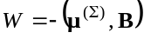. (11.10)

В связи с рассмотренными особенностями поведения магнитных моментов атомов во внешнем поле расчет их среднего магнитного момента несколько отличается от решения аналогичной задачи о поведении полярных молекул в электрическом поле (см. лекцию 4). Вследствие того, что проекция магнитного момента атома на направление магнитного поля может принимать только дискретный набор значений, дополнительная энергия, обусловленная взаимодействием его магнитного момента с полем B, вдоль которого направляется ось квантования z, также оказывается квантованной (т. е. может принимать лишь дискретный набор значений):

.

При вычислении среднего дипольного момента вместо выполнявшегося в электростатике интегрирования по всевозможным углам (4.11) приходится выполнять суммирование по допустимым правилами квантования дискретным ориентациям магнитного момента:
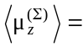 |  | 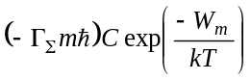,
где нормировочная константа C по-прежнему определяется с учетом требования равенства единице суммы вероятностей всех допустимых правилами квантования проекций магнитного момента.
В результате выполнения по описанной схеме расчетов оказывается, что, как и в случае ориентационной поляризуемости в электрическом поле, при малых величинах магнитного поля средний магнитный момент атомов оказывается линейной функцией вектора B. Соответствующий коэффициент пропорциональности по аналогии с теорией диэлектриков следовало бы назвать магнитной поляризуемостью молекулы (атома):

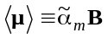.

По причинам, которые будут обсуждаться в следующей лекции, магнитной поляризуемостью атома была названа другая величина.

Пример. Парамагнитные свойства газов
из атомов щелочных металлов

Рассчитать средний магнитный момент помещенного во внешнее магнитное поле B газа из атомов щелочного металла, механический и магнитный момент которых обусловлен только нескомпенсированным спином внешнего валентного электрона.

Решение. Атомы щелочных металлов имеют только один электрон вне заполненных оболочек, суммарные орбитальные и спиновые моменты которых скомпенсированы. Орбитальный момент внешнего электрона в основном состоянии (s-состояние) равен нулю. Таким образом, момент атома определяется спином электрона, проекция которого на направление магнитного поля может принимать только два значения. В зависимости от ориентации спина возможны два значения добавочной энергии магнитного взаимодействия атома с полем
(рис. 11.5,а):

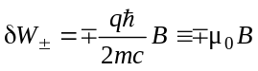,

где μ₀ — константа, называемая магнетоном Бора.
В соответствии со статистикой Больцмана концентрации атомов с магнитными моментами электронов, ориентированными вдоль и против поля, различны:

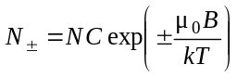 . (11.11)

Входящая в выражение для концентрации (11.11) нормировочная константа C вычисляется стандартным образом:

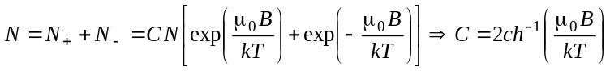.
Средний магнитный момент вычисляется как отнесенная к полному числу атомов разность их суммарных магнитных моментов, ориентированных вдоль и против исходного поля:

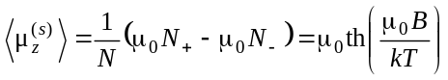. (11.12)

Зависимость среднего магнитного момента от величины внешнего поля имеет характерный вид кривой с насыщением в области больших полей (рис.11.5,б). На начальном участке зависимость (11.12) может считаться линейной, тангенс угла наклона графика определяет значение константы, которую по аналогии с введенной в электростатике диэлектриков константой ориентационной поляризуемости молекулы следовало бы назвать магнитной поляризуемостью атома натрия:

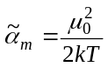.
По причинам, которые будут рассмотрены в лекции 12, в магнитостатике используется иная система определений.

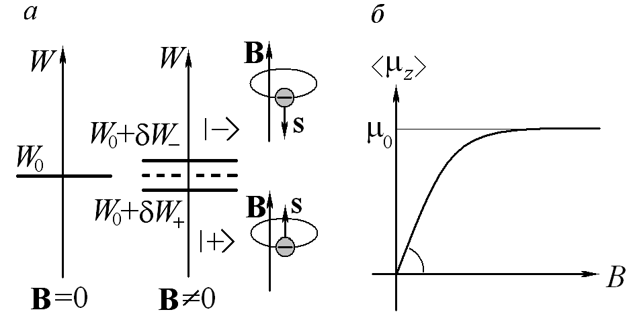

Рис. 11.5. К анализу магнитных свойств газа из атомов щелочных металлов:
а ― расщепление энергетического уровня атома вследствие взаимодействия спинового магнитного момента с внешним магнитным полем;
б ― зависимость среднего магнитного момента атомов газа от величины внешнего магнитного поля.

Соотношения, которые полезно помнить

 | Сила, действующая на магнитный диполь в неоднородном магнитном поле
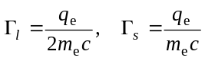 | Гиромагнитные отношения для орбитальных и спиновых моментов электрона
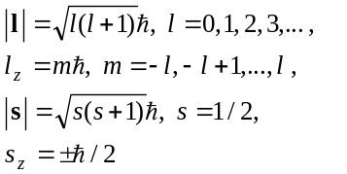 | Правила квантования для орбитального и спинового моментов электрона и их проекций на выделенную ось

Задачи для самостоятельного решения

11.1. На частном примере прямоугольной рамки с током показать, что механическая энергия (т. е. энергия, «не учитывающая» затрат на поддержание постоянного тока в контуре) магнитного диполя во внешнем магнитном поле задается выражением W = – (μ, B). Исходя из приведенного соотношения получить выражение для силы, действующей на магнитный диполь в неоднородном магнитном поле.
11.2. Рассчитать распределение индуцированных токов на плоской поверхности полубесконечного сверхпроводника, параллельно которой на высоте h протекает свободный ток I₀.
11.3. Очень длинная цилиндрическая труба радиусом R из сверхпроводника разделена внутри на четыре равных сектора двумя взаимно перпендикулярными сверхпроводящими плоскостями, линия пересечения которых совпадает с осью трубы. В одной из образовавшихся секций на расстоянии r < R параллельно оси цилиндра натянут провод, по которому течет ток I. Рассчитать силу, действующую на единицу длины провода.
11.4. Сверхпроводящий шар заданного радиуса помещен в однородное магнитное поле B₀. Рассчитать распределение индуцированных токов на поверхности шара.
11.5. На какой высоте над плоской поверхностью полубесконечного сверхпроводника будет «парить» постоянный магнит, представля-

ющий собой однородно намагниченный цилиндр высотой h с основанием радиусом r? Считать, что основания цилиндра параллельны поверхности сверхпроводника, вектор намагниченности M (магнитный момент единицы объема вещества) направлен параллельно оси цилиндра, плотность материала ферромагнетика равна ρ.
Указание. Для расчета магнитного поля, создаваемого поверхностными токами, индуцированными в сверхпроводнике, удобно воспользоваться методом изображений: суммарное магнитное поле вблизи сверхпроводника не должно иметь нормальной к его поверхности составляющей.
11.6. Пучок обладающих скоростью u возбужденных атомов гелия (один электрон находится в s-, а другой в p-состоянии, спины электронов скомпенсированы) влетает в неоднородное магнитное поле, созданное на участке длиной l, перпендикулярно его градиенту (величина градиента задана). На расстоянии L от магнита (рис. 11.4) перпендикулярно исходному направлению пучка расположен детектор, фиксирующий долетевшие до него атомы. В какие точки детектора будут попадать атомы?
11.7. Попытайтесь решить задачу 11.6 в случае опыта Штерна—Герлаха с атомами алюминия, находящимися в невозбужденном состоянии.
Указание. Невозбужденный атом алюминия имеет три валентных электрона (1s²2s²2p⁶3s²3p¹). Спины всех электронов, кроме находящегося в 3p-состоянии, скомпенсированы.
11.8. Найти связь между вектором B и средним магнитным моментом газа из атомов, полный механический момент которых определяется заданным квантовым числом J.
11.9. Рассчитайте гиромагнитное отношение для вращающегося вокруг оси, проходящей через его центр, шара массой M, равномерно распределенной по его объему. Заряд шара Q также равномерно распределен по его объему. Каким будет ответ в случае заряда, распределенного по поверхности шара?
11.К1. Приобретите опыт численного моделирования магнитных полей в магнитостатических системах, содержащих токи и сверхпроводники. Как и в случае электростатики (задача 3.К2), оцените результаты, сравнивая их с данными, получаемыми методом изображений.

